AIVCtrl

Contenu

Description 3

Installation 4

Page d’accueil 5

Page contenu du dossier 6

Page file d’attente 7

Fichier en cours 8

Menu paramètres 9

Paramètres 10

Langage 10

A propos 11

Page d’accueil menu contextuel 11

Dossier, liste de lecture, file d’attente menu contextuel 12

Ajouter à une liste de lecture 14

Divers 14

# Description

AIVCtrl (audio image vidéo control) est une application vous permettant de lier vos serveurs et lecteurs multimédia compatible **UPnP** (DLNA).  
La principale fonctionnalité est d’afficher le contenu de vos serveurs multimédia et d’écouter vos fichiers audio ou de regarder vos vidéo et photos sur votre lecteur multimédia.

Un grand nombre d’appareils sont compatibles UPnP.

Parmi les serveurs multimédia on peut citer :

* La majorité des NAS.
* StriimServer (Awox).
* Windows Media Player (Microsoft).
* Foobar 2000 (Peter Pawłowski).
* MediaTomb (Open source)
* Des enceintes connectées.
* Les box internet.
* …

Parmi les lecteurs multimédia on peut citer :

* Windows Media Player (Microsoft).
* Foobar 2000 (Peter Pawłowski).
* Beaucoup d’enceintes connectées.
* Beaucoup de “players” Android (e.g. BubbleUPnP).
* Beaucoup de televisions.
* Des bars de son.
* Box internet.
* Convertisseurs digitaux/analogiques connectés.
* Des amplificateurs audio/vidéo connectés.
* …

Le format est proche de celui d’un “player” sur un téléphone ou d’une télécommande.

Essayez AIVCtrl. C’est très simple à utiliser.

# Installation

Vous pouvez télécharger les programmes d’installation à partir de: **https://drive.google.com/drive/folders/1buJLY6XTpp-wZo90_Iixgs8oof-Ij1yu?usp=sharing**

* Windows 7 to 10 (32 or 64 bits): Télécharger **install-AIVCtrl-<version>.exe** et double clic pour installer. Testé sur Windows 10. For Vista, AIVCtrl doit être reconstruite pour QT 5.6.  
  AIVCtrl doit accéder à votre réseau. Vous aurez peut-être devoir créer une exception dans votre pare-feu. Le pare-feu Windows affiche automatiquement une boite de dialogue. Cliquer juste sur accepter pour créer l’exception.
* Kubuntu and Ubuntu (64 bits): Télécharger **aivctrl-<version>.deb** clic or double clic pour installer. Testé avec Kubuntu 17.10 et Ubuntu 18.04 LTS (pour ce dernier, il est préférable d’utiliser **/user/share/aivctrl/aivctrl.run.desktop** pour lancer l‘exécution de AIVCtrl).
* Tous les Linux (64 bits): Télécharger **aivctrl-<version>.zip** pour une installation manuelle. Il est préférable d’utiliser **/user/share/aivctrl/aivctrl.run.desktop** pour lancer l‘exécution de AIVCtrl l.
* Raspberry PI3.  
  Normalement QT5.7 est installé par défaut. Si ce n’est pas le cas, vous pouvez l’installer par : **sudo apt-get install qt5-default**Pour installer le paquet, par l’explorateur de fichier, double cliquer le fichier  
   **aivctrl-pi3-<version>.deb** ou à l’aide du terminal entrer :   
  **sudo dpkg -i aivctrl-pi3-<version>.deb.**Une entrée est créée dans le sous-menu de Multimédia.
* Documentation en Anglais et en Français.

# Désinstallation

* Windows : Utiliser la désinstallation standard des applications de Windows.
* Linux : Pour les linux base Debian, dans un terminal **sudo apt-get remove aivctr.**

# Page d’accueil

File d'attente ou fichier en cours

Page d’accueil

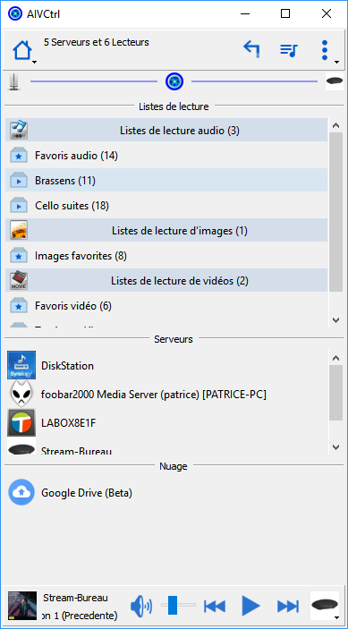

Serveurs  
locaux

Serveurs  
distants

Pochette courante

Double clic pour créer une nouvelle liste de lecture creates a new playlist

Muet ou son

Listes de lecture vidéo

Listes de lecture d’images

Listes de lecture audio

Actions contextuelles

Fermer ou étendre or expand

Communications avec le serveur

Liste des lecteurs

Communications avec le lecteur

Suivant

Jouer  
Pause  
Stop

Titre courant

Lecteur courant

Volume

Précédent

# Page contenu du dossier

Clic or double clic sur un serveur, et double clic sur les différents dossiers fournis par le serveur.

Serveurs sélectionné ou recherche

Dossier précédent

Dossier avec accès direct

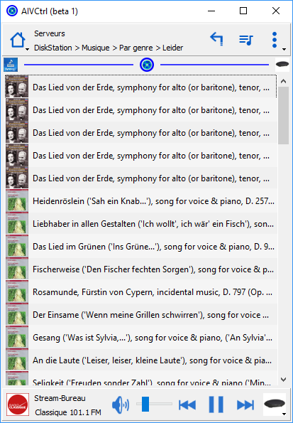

Pistes audio, image ou vidéo

# Page file d’attente

Double clic sur une piste audio, la file d’attente courante est remplacée par le contenu du dossier. La lecture démarre avec la piste sélectionnée.

Retour au dossier précédemment affiché

File d’attente

Fichier en cours

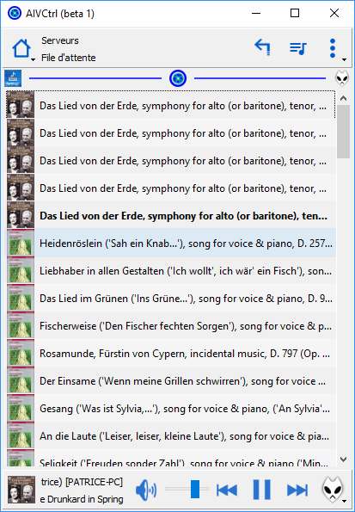

En cours de lecture

Contenu du dossier

Pochette du fichier en cours

# Fichier en cours

File d’attente

Retour au dossier précédemment affiché

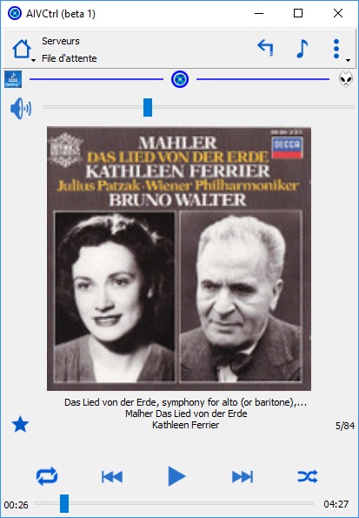

Valider ou dévalider la lecture aléatoire

Ajouter ou enlève des favoris

Muet ou son

Title  
Album  
Artiste

Changer la position (seek)

Suivant

Précédent

Jouer, Pause, Stop

Répète tout, Répète un ou stop répéter

Rang dans la file d’attente

Volume

Durée de la piste ou temps restant

Temps à partir du début

# Menu paramètres

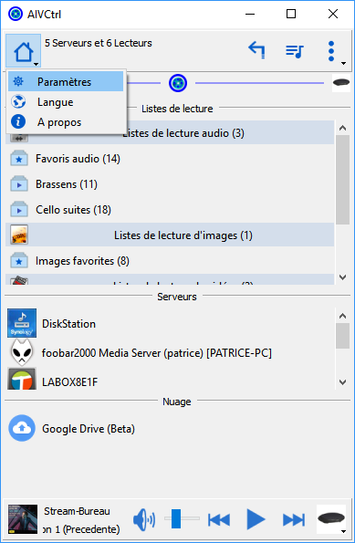

## Paramètres

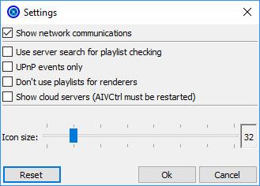

6

5

4

3

1

2

1. Utiliser la possibilité des serveurs à rechercher un titre dans le test des listes de lecture.   
   Avec certains serveurs, le test de validité des listes de lecture peut être très long. Sur certains serveurs, cocher cette option peut améliorer le temps de recherche.
2. Evènements UPnP seulement.  
   AIVCtrl utilise les évènements UPnP notamment lorsque vous changez de lecteur. Ceci peut accélérer ce changement. Toutefois des dysfonctionnements peuvent apparaitre
3. Ne pas utiliser les listes de lecture pour les lecteurs.  
   Certains lecteurs sont capables de gérer les listes de lectures au travers de l’UPnP.   
   Par exemple Windows Media Player entre en mode diaporama si on lui soumet une liste de lecture de photos. Ceci présente toutefois des inconvénients, WMP ne peut que dérouler la liste de lecture de la première photo à la dernière photo. On ne peut pas lui dire de commencer la lecture à un autre endroit de la liste.  
   Si on coche cette case, AIVCtrl utilisera les fonctions de base de l’UPnP sans générer une liste de lecture.
4. Voir ou cacher les serveurs dans le nuage.
5. Change la taille des icons.
6. Restaure les paramètres pas défaut.

## Langage

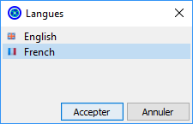

Le langage est détecté automatiquement au lancement. Il est possible de choisir un autre langage.

## A propos

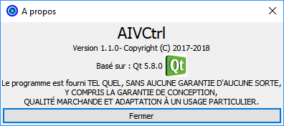

# Page d’accueil menu contextuel

Ce menu dépend de la sélection courante.

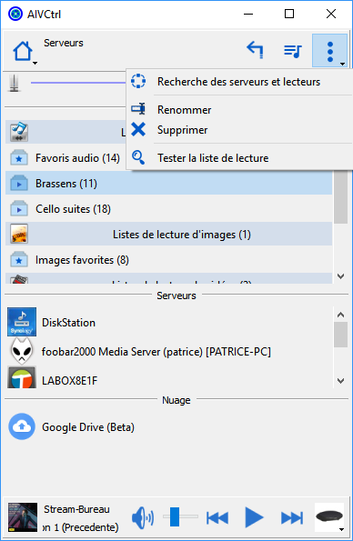

**Recherche des appareils** : Recherche des appareils qui ne semblent pas avoir été détectés.

**Renommer**: Renomme la liste de lecture sélectionnée.

**Supprimer**: Supprime la liste de lecture sélectionnée.

**Test la liste de lecture playlist:** C’est le problème de beaucoup de serveurs UPnP media. Quand des listes de lecture sont utilisées, l’adresse est stockée dans chaque élément. Malheureusement, le serveur peut changer cette adresse (par exemple lors de la reconstruction de sa base de données). Cela dépend de l’implémentation du serveur. Cette commande essaie de mettre à jour l’adresse à, partir du titre.

# Dossier, liste de lecture, file d’attente menu contextuel

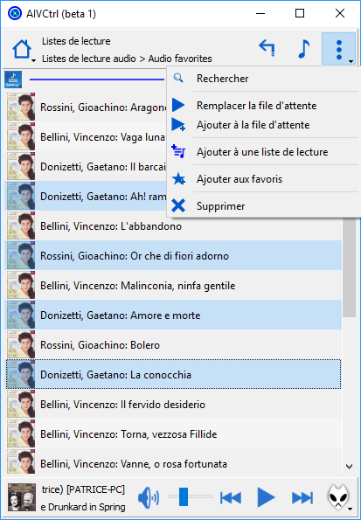

**Recherche** : Peut-être aussi activée par CTRL+F. Recherche un texte dans la page courante. Le champ fournisseur est effacé. Vous pouvez entre rune partie d’un titre. Les titres correspondants sont déplacés en tête de liste. Pour arrêter la recherché, utiliser la même commande ou de nouveau CTRL+F keys.

**Replacer la file d’attente** : Remplace tous les éléments de la file d’attente par ceux sélectionnés.

**Ajouter à la file d’attente :** Ajoute les éléments sélectionnés à la file d’attente.

**Ajouter à une liste de lecture :** Ajoute les éléments sélectionnés à la une liste de lecture.

**Ajouter aux favoris:** Ajoute les éléments sélectionnés aux favoris.

**Supprimer**: Supprime les éléments sélectionnés (Valide pour les listes de lecture, la file d’attente ou les favoris)

# Ajouter à une liste de lecture

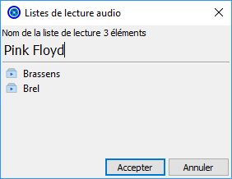

Entrer un nouveau nom pour créer une nouvelle liste de lecture ou sélectionner une liste de lecture existante.

# Divers

* Les listes de lecture peuvent-être renommées dans la page d’accueil par clic sur un élément sélectionné.
* Pour les listes de lecture, la file d’attente et les favoris, il est possible de changer l’ordre des éléments par glisser-déposer.
* La multiple sélection est possible.
* Quelques raccourcis clavier sont définis :
  + **Suppr**: Pour supprimer des éléments.
  + **Esc**: Pour annuler la sélection
  + **Return**: Pour démarrer la lecture.
  + **Ctrl+F**: Pour valider ou dévalider la recherche.
  + **Flèche à droite**: Lance la lecture sur l’élément suivant.
  + **Flèche à gauche**: Lance la lecture sur l’élément précédent.

N’hésitez pas à me signaler les dysfonctionnements et me faire part de vos remarques sur : <https://github.com/ptstream/QtUPnP/issues>

Les sources sont publiées à l’adresse <https://github.com/ptstream/QtUPnP> (GNU GENERAL PUBLIC LICENSE Version 3, 29 Juin 2007).